**Nikolett Nagy: Mein Weg zur Schule**

Ich wohne in Józsa, das ist ein Vorort von Debrecen.

Viele Menschen leben hier.

Viele große Familien wohnen hier.

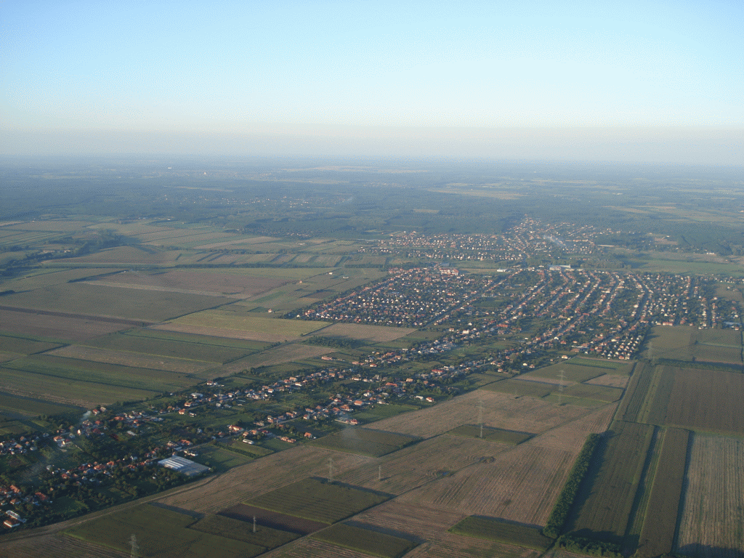

Wir leben in diesem Haus.

Wir haben einen Hund.

Die Wohnung liegt in der Rózsavölgystraße.

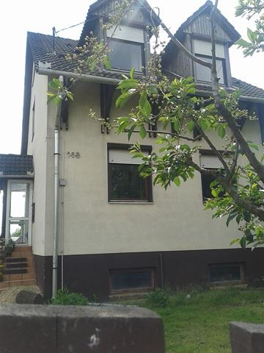

Von zu Hause zur Haltestelle sind es etwa 500 m.

Das ist eingentlich nich so weit.

2 Minuten zu FuB.

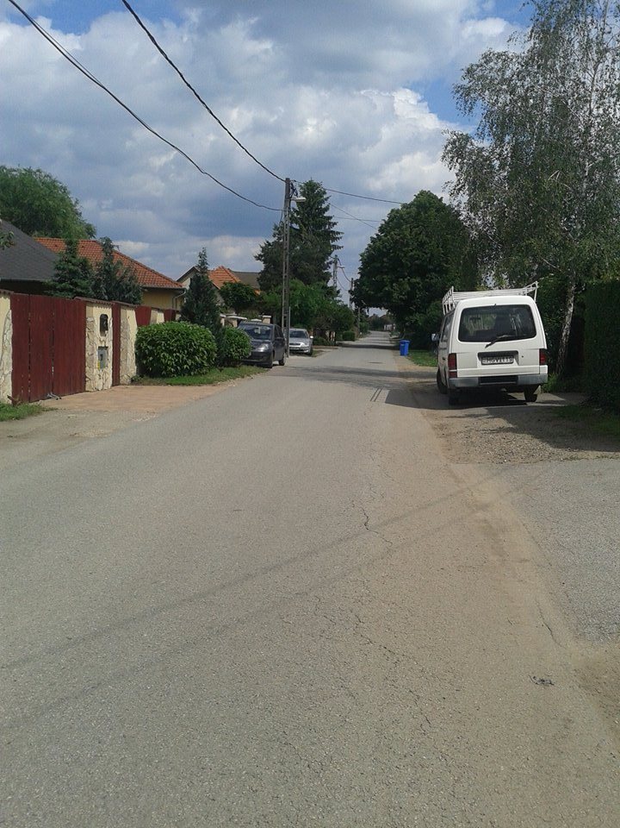

Zur Schule fahre ich mit dem Bus.

9 Haltestellen.

Manchmal bringt mich mein Vater mit dem Auto zur Schule.

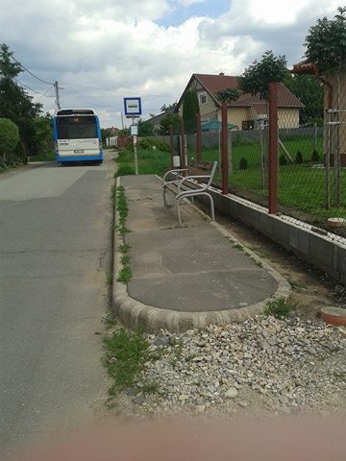

Der Weg ist ziemlich weit, so brauche ich ziemlich lange, etwa eine halbe Stunde.

Der Bus ist immer voll.

Meistens gibt es keine Sitzplätze.

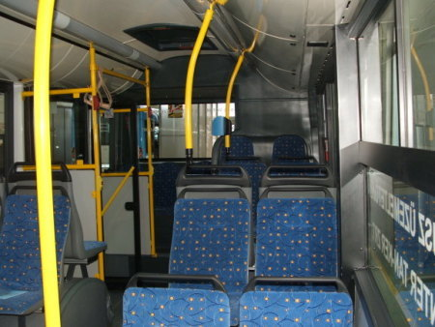

Das ist die Böszörményistraße.

Ich pendle jeden Tag zwischen der Schule und den Haltestellen.

Ich gehe zu FuB zur Haltestelle.

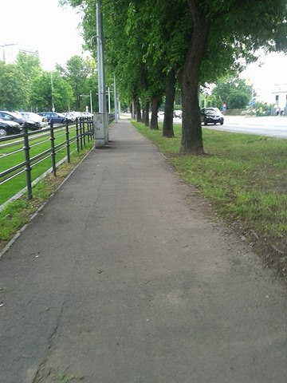

Hier sehen Sie die Straßenbahn.

Meisteins gibt es hier Sitzplätze.

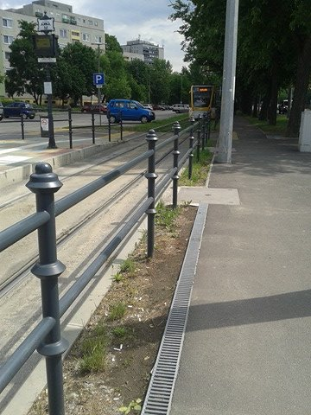

Das ist meine Schule.

Die Schule ist nicht weit von der Doberdóstraße.

